Применение информационно-коммуникационных технологий на уроках географии

Крылов А.И.
методист лаборатории географии МИОО

Модернизация образования предъявляет особые требования к формированию и развитию ИКТ-компетентности школьников, а именно способностей к сотрудничеству и коммуникации, к самостоятельному приобретению, пополнению и интеграции знаний. В постиндустриальном обществе такие способности становятся особенно ценными, т.к. информатизация всех отраслей деятельности человека, работа будущего специалиста в информационно насыщенной среде ставит более высокие требования к условиям и организации процесса обучения. Именно условия обучения, в рамках которых формируется ИКТ-компетентность учащихся должны соответствовать современным жизненным реалиям.
Учитель должен владеть современными средствами обучения, включая ИКТ-технологии, на высоком уровне, уметь выбирать под определенную учебную задачу оптимальные источники информации.
В данном материале представлены ключевые мультимедийные средства обучения для курса географии с 6 по 10 класс, которые являются основой для организации деятельности учащихся на уроке с различными источниками географической информации.
Более подробно данная тема раскрыта в статье «Информационно-коммуникационная компетентность учителя географии как необходимое условие эффективной работы в современной школе».

Информационно-коммуникационные технологии на уроках географии в курсе «Землеведение» 6 класса.

Образовательные ресурсы на компакт-дисках по географии

1. Название ресурса: 1С:Образовательная коллекция. Начальный курс географии, 6 кл. Адрес страницы продукта в Интернете: http://obr.1c.ru/product.jsp?id=36
Описание ресурса: Электронная версия учебника «Начальный курс географии» автора Петровой Н.Н. включает: текст учебника (сопровождается большим количеством слайдов); практикум, тесты, словарь, анимация, видеофрагменты. В содержании курса представлено 8 тем:
- Земля – планета Солнечной системы
- Литосфера
- Гидросфера
- Атмосфера
- Биосфера
- Земля – планета людей
- Развитие географических знаний о Земле
- План и карта

Название ресурса: Серия «Уроки Кирилла и Мефодия». «Уроки географии. 6 класс».
Описание ресурса: диск создан с опорой на «Начальный курс географии» с опорой на учебник Т.П. Герасимовой традиционной линии.
Диск содержит: 61 урок по курсу, более 780 рисунков, фотографий и трехмерных моделей, около 200 карт, около 100 анимаций 29 видеофрагментов, 54 интерактивных тренажеров, более 500 тестов, более 150 проверочных заданий, более 560 терминов и понятий в справочнике. Также в диске предусмотрено тестирование по курсу, тестирование по темам и урокам, дневник успеваемости, копирование и печать энциклопедических статей и иллюстраций.
Издательство: «Кирилл и Мефодий»

3. География. Планета Земля. Электронное приложение к учебнику. 6 кл. (DVD)
Адрес страницы продукта в Интернете: http://www.prosv.ru/book.aspx?ob_no=209&d_no=22861&ltype=21829&subject=20684
Электронное приложение к учебнику «География. Планета Земля. 6 класс» издательства "Сферы" содержит медиаресурсы различных категорий: тексты (рубрики Биографии, Словарь, Хрестоматии, Таблицы), визуаль ные образы (рубрики Рисунки, Фотографии и Слайд-шоу, Видео), интерактивные модели (рубрика Модели), картографические материалы (рубрика Карты), тестовые задания (рубрика Тесты).
Все ресурсы электронного приложения скомпонованы в соответствии с логикой построения курса в целом и каждого урока в отдельности. Выход на медиаобъекты осуществляется через активные зоны экрана, отображающего разворот учебника, что позволяет осуществить их подбор по теме урока.
Отдельные медиаобъекты могут быть скопированы на ваш компьютер для последующей подготовки реферата, доклада, презентации урока.
Правообладатель: издательство "Просвещение".

Материалы Единой коллекции цифровых образовательных ресурсов (ЦОР):

1. География. Планета Земля». 6 класс
Адрес страницы продукта в Интернете для бесплатного скачивания: http://school-collection.edu.ru/catalog/rubr/d2317e71-1650-4a58-a439-b2f53331e47b/106075/?
Данные учебные материалы разработаны в рамках конкурса НФПК «Разработка Инновационных учебно-методических комплексов (ИУМК) для системы общего образования» и являются комплектом цифровых образовательных ресурсов. Учебные материалы являются частью соответствующего УМК издательства «Сферы» и представлены в составе:
- Методические рекомендации по использованию учебного комплекса «География. Планета Земля» для 6 класса.
- Полная версия комплекта ЦОР «География. Планета Земля» для 6 класса. Для использования комплекта его надо установить на компьютер пользователя, следуя указаниям программы установки.

2. «Природа Земли и человек».
Адрес страницы продукта в Интернете для бесплатного скачивания: http://school-collection.edu.ru/catalog/rubr/000009d8-a000-4ddd-fb6d-170047fe04d3/111961/?interface=pupil&class[]=48&class[]=49&class[]=50&class[]=51&class[]=53&subject=28
Коллекция «Природа Земли и человек» издательства «Дрофа» состоит из двадцать девяти объектов, представленных либо в виде интерактивных модулей, либо в виде трехмерных моделей. Интерактивные модули представлены интерактивными картами, интерактивными заданиями. Коллекция содержит модели по всем основным темам курса географии.

Картографические пособия

Мультимедийные картографические наглядные пособия издательства "Дрофа":
- физическая карта полушарий,
- карта океанов,
- политическая карта мира,
- природные зоны мира,
- физическая карта России.

Географические ресурсы в сети Интернет

Важным аспектом изучения природных процессов, явлений и объектов на какой-либо территории является использование изображений Земли из космоса (космоснимков). Одним из наиболее доступных источников космоснимков является геоинформационная система Google «Планета Земля». Изображения Земли из космоса могут служить как иллюстративным материалом, так и неотъемлемой частью вопросов и заданий.
Пример 1. Возможность масштабирования изображения наглядно показывает насколько детально можно рассмотреть поверхность Земли, насколько точно можно определить координаты какой-либо точки.

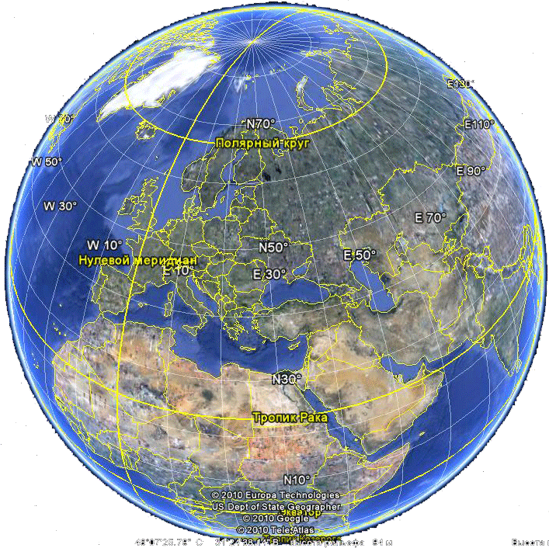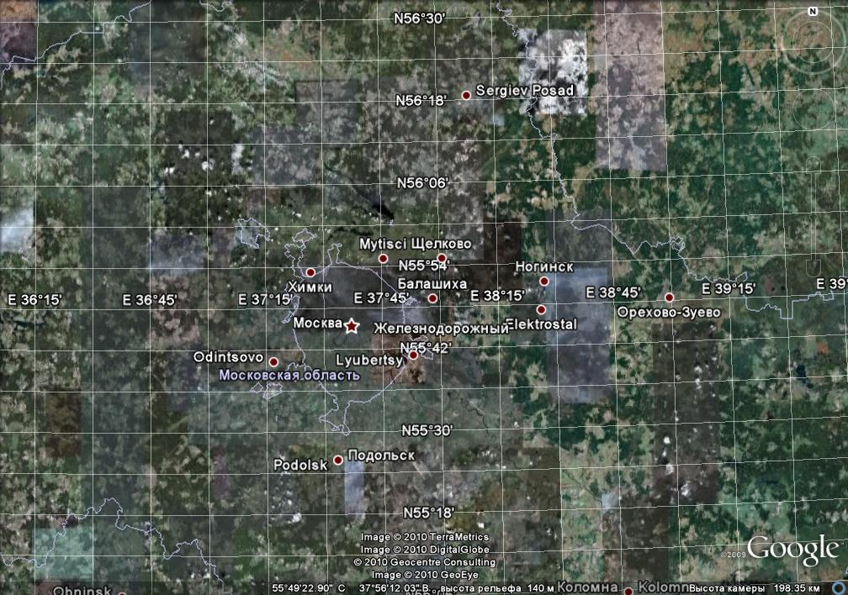

Пример 2. Рельеф Земли. Горы.

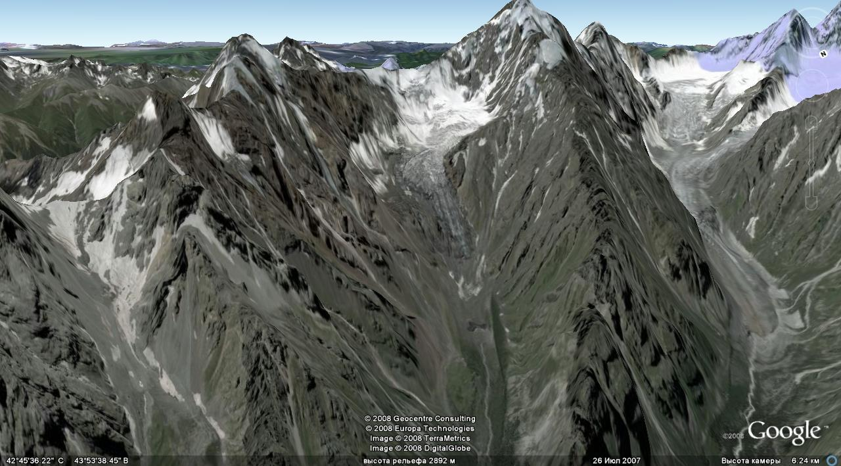
Обозначение северной широты
Обозначение восточной
долготы
Значок N указывает на север

В центре снимка хорошо заметны два параллельных горных хребта Центрального Кавказа, между ними – Сказский ледник. Увеличенный вертикальный масштаб трёхмерной реконструкции рельефа горной местности позволяет подробно рассмотреть особенности горного рельефа.

Пример 3. Даже с огромной высоты (более 3.5 тысяч километров) заметен желтый цвет вод реки Амазонки, которые содержат большое количество частиц почвы и горных пород.
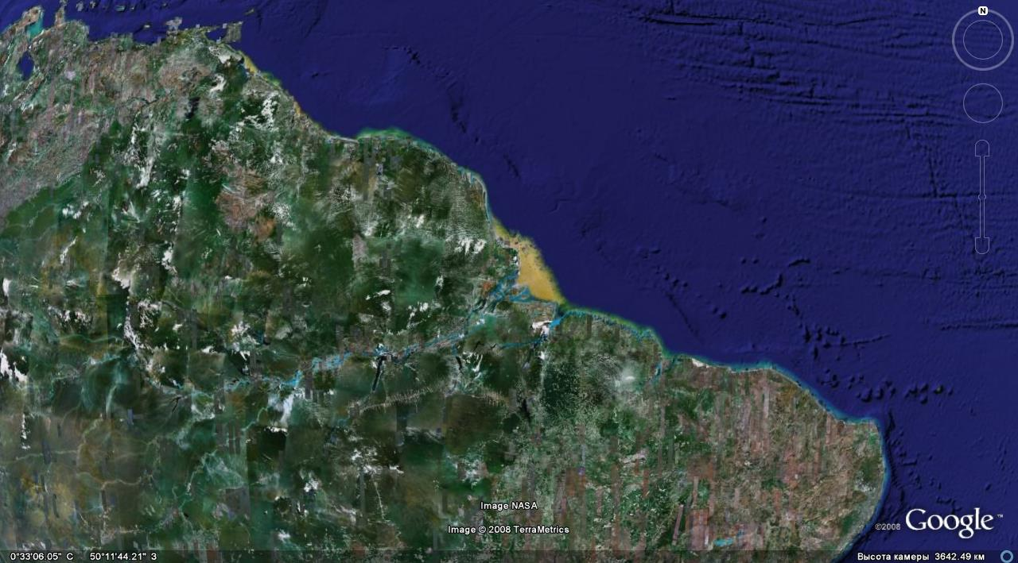

Пример 4. Хорошо видна разница между изображениями января и июля за счёт снежного покрова.

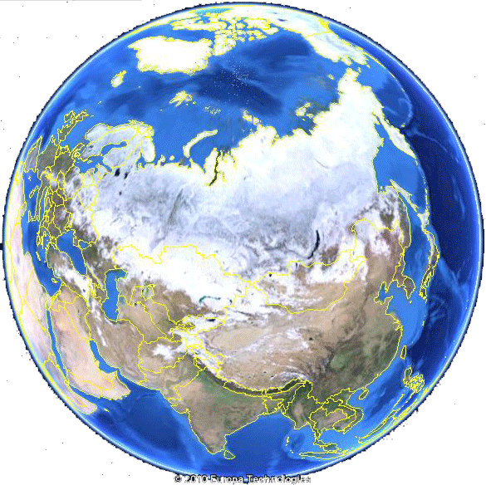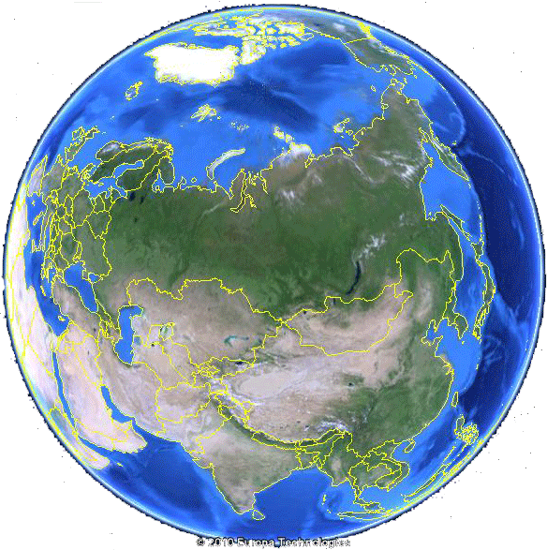

Другие примеры и приёмы работы с программой Google «Планета Земля» размещены на сайте методической лаборатории географии МИОО по адресу http://geo.metodist.ru

Информационно-коммуникационные технологии на уроках географии в курсе «География. Страноведение» 7 класса.

Образовательные ресурсы на компакт-дисках по географии
1. Название ресурса: «Образовательная коллекция 1С», «География: наш дом - земля, материки, океаны, народы и страны. 7 класс». http://obr.1c.ru/product.jsp?id=35
Описание ресурса: Диск разрабатывался на основе учебных материалов авторов Душиной И.В., Коринской В.А. и Щенева В А. Темы диска: мир, материки, океаны, страны. В диск включены разделы: тесты, практика, справочник. Диск содержит: текстовый учебный материал, дикторский текст, около 1500 слайдов, 25 видеороликов На диске представлены сведения о нашей планете, о строении и особенностях ее оболочек, о географической карте. Приведены мультимедиа описания отдельных стран мира, в том числе и стран нового зарубежья. В интернете есть сайты, на которых размещены примеры использования продукта. Например, www.1september.ru. Поступил во многие школы России.
2. Название ресурса: Серия «Уроки Кирилла и Мефодия». «Уроки географии. 7 класс».
Описание ресурса: Учебный материал диска структурирован на основе учебника Душиной И.В., Коринской В.А. и Щенева В.А. «Материки, океаны, народы и страны» и включает 60 уроков по курсу, 1050 медиаиллюстраций, 108 карт 28 видеофрагментов, 26 анимаций, 15 интерактивных тренажеров, более 300 тестов и проверочных заданий, 800 терминов и понятий в справочнике, экзамен по курсу, тестирование по темам и урокам, дневник успеваемости. Проверка знаний по отдельным частям урока, уроку целиком, теме, всему курсу – экзамен; занесение результатов тестирования в дневник успеваемости; отслеживание динамики успеваемости; подготовка к уроку, контрольному занятию, экзамену. Возможно использование продукта учителем на уроке (с проекционной техникой), в компьютерном классе (проведение практических занятий и тестирования), а также самостоятельное изучение учащимся материала курса с помощью данного продукта.

3. Название ресурса: серия "Электронные уроки и тесты. География в школе" и включает 5 5 CD-дисков:
- Электронные уроки и тесты. География в школе. Европа
- Электронные уроки и тесты. География в школе. Азия
- Электронные уроки и тесты. География в школе. Африка
- Электронные уроки и тесты. География в школе. Северная и Южная Америка
- Электронные уроки и тесты. География в школе. Австралия, Океания, Арктика, Антарктида
Адрес страницы продукта в Интернете: http://www.nd.ru/prod.asp?razd=descr&prod=lessonsgeography
Теоретический материал сгруппирован в уроки, представлен в наглядной форме и дополнен компонентами, необходимыми для любого учебника (словарем, таблицами, биографиями исследователей, ученых, политиков). Учебный материал включает подробные географические карты с возможностью поиска объектов, полноэкранные озвученные видеосюжеты и коллекцию фотографий.
Возможно использование материалов дисков на уроке учителем в демонстрационном режиме.
Правообладатель: ЗАО «Просвещение-МЕДИА»,YDP Interactive Publishing, ЗАО «Новый Диск».

Материалы Единой коллекции цифровых образовательных ресурсов (ЦОР):
1. География. Планета Земля». 6 класс
Адрес страницы продукта в Интернете для бесплатного скачивания: http://school-collection.edu.ru/catalog/rubr/d2317e71-1650-4a58-a439-b2f53331e47b/106075/?
Данные учебные материалы разработаны в рамках конкурса НФПК «Разработка Инновационных учебно-методических комплексов (ИУМК) для системы общего образования» и являются комплектом цифровых образовательных ресурсов. Учебные материалы являются частью соответствующего УМК издательства «Сферы» и представлены в составе:
- Методические рекомендации по использованию учебного комплекса «География. Планета Земля» для 6 класса.
- Полная версия комплекта ЦОР «География. Планета Земля» для 6 класса. Для использования комплекта его надо установить на компьютер пользователя, следуя указаниям программы установки.

2. Коллекция «Материки и океаны, народы и страны».
Коллекция «Материки и океаны, народы и страны» представлена шестью моделями, представленными анимированными и интерактивными картами, библиотеками иллюстраций с географической привязкой и пояснениями. Информационные ресурсы коллекции могут использоваться как демонстрационные материалы. «Природа Земли и человек».
Адрес страницы продукта в Интернете для бесплатного скачивания: http://school-collection.edu.ru/catalog/rubr/000009d9-a000-4ddd-fea0-5f0047fe057f/111958/?interface=themcol

Картографические пособия
Мультимедийные картографические наглядные пособия издательства "Дрофа":
- Великие географические открытия
- Зоогеографическая карта мира
- Карта океанов
- Климатическая карта мира
- Климатические пояса и области мира
- Политическая карта мира
- Почвенная карта мира
- Природные зоны мира
- Строение земной коры и полезные ископаемые мира
- Физическая карта мира
- Австралия. Социально-экономическая карта
- Антарктида
- Арктика
- Африка. Политическая карта
- Африка. Физическая карта
- Евразия. Политическая карта
- Евразия. Физическая карта
- Европа. Физическая карта
- Зарубежная Европа. Социально-экономическая карта
- Северная Америка. Политическая карта
- Северная Америка. Физическая карта
- Южная Америка. Политическая карта
- Южная Америка. Физическая карта
- Физическая карта России

Географические ресурсы в сети Интернет

Важным аспектом изучения природных процессов, явлений и объектов на какой-либо территории является использование изображений Земли из космоса (космоснимков). Одним из наиболее доступных источников космоснимков является геоинформационная система Google «Планета Земля». В 7 классе изображения Земли из космоса могут служить как иллюстративным материалом, демонстрируя сходство и различие природы и общества отдельных территорий, геоэкологические проблемы.

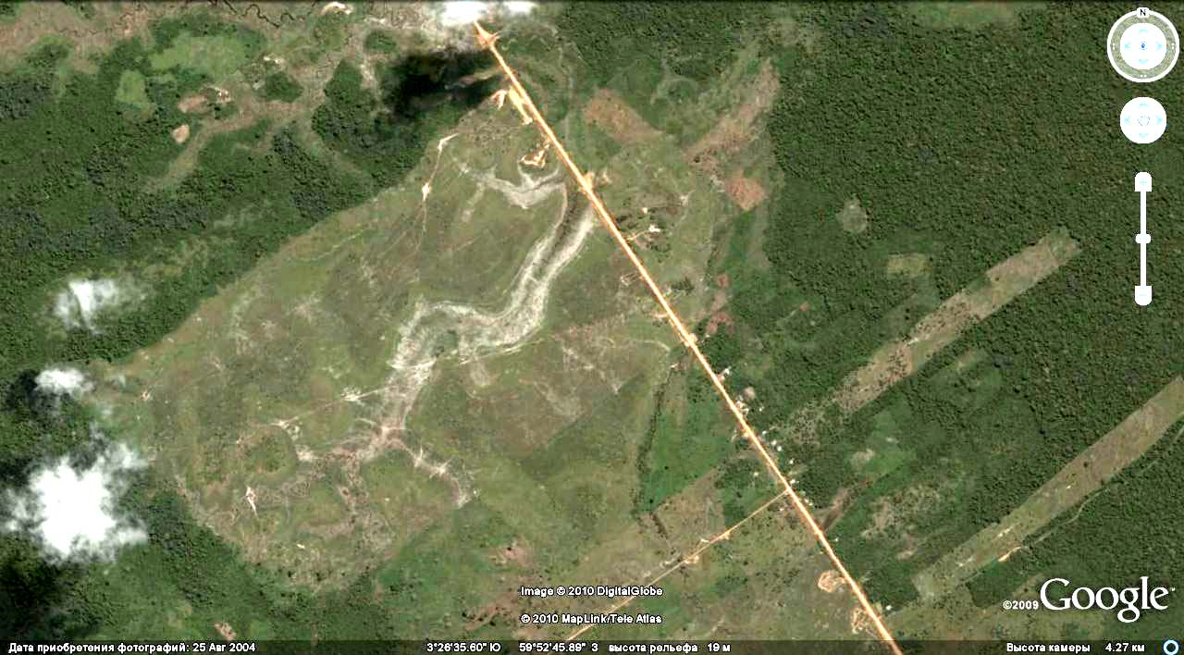Пример 1. Дорожная эрозия в районе Амазонской низменности близ г. Манаус. Хорошо заметны геометрически правильные места вырубки лесов, овраг, размывающий дорогу.

Другие примеры и приёмы работы с программой Google «Планета Земля» размещены на сайте методической лаборатории географии МИОО по адресу http://geo.metodist.ru

Информационно-коммуникационные технологии на уроках географии в курсе «География России» 8 и 9 классов.

Образовательные ресурсы на компакт-дисках по географии

1. Название ресурса: «Образовательная коллекция 1С». «География России. Природа и население. 8 класс».
Адрес страницы продукта в Интернете: http://obr.1c.ru/product.jsp?id=34
Описание ресурса: Авторы учебного материала - В.П. Дронов, Л.Е. Савельева, В.Б. Пятунин, Е.А. Таможняя. В основе этого мультимедиа издания лежит курс географии, разработанный сотрудниками кафедры "Методики преподавания географии" Московского государственного педагогического университета. Мультимедийный учебный комплекс "1С:Образовательная коллекция. География России. Природа и население. 8 класс" содержит следующие разделы: географическое положение России, характеристика природы России, природно-хозяйственное районирование России, население России. Программа представляет собой учебные материалы, практические задания, контрольные вопросы, тесты и справочник, объединенные гипертекстовой структурой, и содержит: дикторский текст, около 500 слайдов, 35 видеофрагментов и анимации. Материал CD можно использовать на уроках разных типов: изучение нового, комбинированный, обощающий, практическое занятие, а так же самостоятельное изучение материала курса учеником.

2. Название ресурса: «Образовательная коллекция 1С». «География России: Хозяйство и регионы. 9 класс».
Адрес страницы продукта в Интернете: http://obr.1c.ru/product.jsp?id=33
Описание ресурса: Авторы учебного материала - В.П.Дронов, В.Б.Пятунин, Е.А.Таможняя, Н.Н. Роготень. Мультимедийный учебный комплекс "1С: Образовательная коллекция. География России: Хозяйство и регионы. 9 класс" содержит следующие разделы и темы. Раздел "Обзор отраслей и межотраслевых комплексов": общая характеристика хозяйства, топливно-энергетический комплекс, машиностроительный комплекс, металлургический комплекс, химико-лесной комплекс, агропромышленный комплекс, инфраструктурный комплекс. Раздел "Регионы России": районирование России, Центральная Россия, Европейский Север, Северный Кавказ, Поволжье, Урал, Западная Сибирь, Восточная Сибирь, Дальний Восток. Программа представляет собой учебные материалы, практические задания, контрольные вопросы, тесты и справочник, объединенные гипертекстовой структурой, и содержит: 152 тематических мультимедиа-экрана, 153 тематических статьи, 1513 слайдов, методические рекомендации для учителей. Использование продукта учителем на уроке (с проекционной техникой), в компьютерном классе (проведение практических занятий и тестирования). Самостоятельное изучение учащимся материала курса с помощью данного продукта. Методические решения электронного ресурса позволяют сделать вывод о возможном самостоятельном контроле усвоения знаний на уровне воспроизведения.

3. Название ресурса: Серия «Уроки Кирилла и Мефодия». «Уроки географии. 8 класс», «Уроки географии. 9 класс».
Описание ресурса: 50 уроков по курсу географии включают медиаиллюстрации, интерактивные карты, видеофрагменты, интерактивные тренажеры. Возможна проверка знаний по отдельным частям урока, уроку целиком, теме, всему курсу – экзамен; занесение результатов тестирования в дневник успеваемости; отслеживание динамики успеваемости; подготовка к уроку, контрольному занятию, экзамену. Диск рассчитан на использование продукта учителем на уроке (с проекционной техникой), в компьютерном классе (проведение практических занятий и тестирования), а также самостоятельное изучение учащимся материала курса с помощью данного продукта. Методические решения электронного ресурса позволяют сделать вывод о возможном самостоятельном контроле усвоения знаний на уровне воспроизведения.

Материалы Единой коллекции цифровых образовательных ресурсов (ЦОР):

1. Предметная коллекция "Географические обучающие модели".
Адрес страницы продукта в Интернете для бесплатного скачивания: http://school-collection.edu.ru/catalog/rubr/2d5dc937-826a-4695-8479-da00a58992ce/
Географические обучающие модули способствует овладению способами ориентирования во времени и пространстве на основе моделирования наблюдений за временем и местом восхода и захода солнца и его видимым движением над горизонтом, продолжительностью дня и ночи. Способствует пониманию климатических и иных зональных закономерностей, их связи с высотой солнца над горизонтом и продолжительностью освещенности на различных широтах Земли в разные месяцы года. Коллекция предназначена для использования в курсах географии 6, 7 и 8 классов.

2. Предметная коллекция "География России".
Содержание коллекции интерактивных учебных материалов существенно усиливает иллюстративную и картографическую составляющую курса посвященного географии своей Родины. Ресурсы коллекции наглядно демонстрируют основные природные особенности территории России, размещение и развитие населения и хозяйства, географическую специфику каждого из регионов.
Адрес страницы продукта в Интернете для бесплатного скачивания: http://school-collection.edu.ru/catalog/rubr/1674c29e-22c3-4661-8f18-3674e800e099/?interface=pupil&class[]=48&class[]=49&class[]=50&class[]=51&class[]=53&subject=28

Картографические пособия

Мультимедийные картографические наглядные пособия издательства "Дрофа":
- Климатическая карта мира
- Физическая карта мира
- Агроклиматические ресурсы России
- Агропромышленный комплекс России
- Водные ресурсы России
- Восточная Сибирь. Физическая карта
- Геологическая карта России
- Дальний Восток. Физическая карта
- Европейский Север и Северо-Запад России. Социально-экономическая карта
- Европейский Север России. Физическая карта
- Европейский Юг России. Социально-экономическая карта
- Европейский Юг России. Физическая карта
- Западная Сибирь. Социально-экономическая карта
- Западная Сибирь. Физическая карта
- Земельные ресурсы России
- Климатическая карта России
- Лесная промышленность России
- Машиностроение и металлообработка России
- Народы России
- Плотность населения России
- Поволжье. Социально-экономическая карта
- Поволжье. Физическая карта
- Политико-административная карта России
- Почвенная карта России
- Природные зоны и биологические ресурсы России
- Растительность России
- Северо-Запад России. Физическая карта
- Социально-экономическая карта России
- Тектоника и минеральные ресурсы России
- Топливная промышленность России
- Транспорт России
- Урал. Социально-экономическая карта
- Урал. Физическая карта
- Физическая карта России
- Химическая промышленность России
- Центральная Россия. Социально-экономическая карта
- Центральная Россия. Физическая карта
- Черная и цветная металлургия России
- Экологические проблемы России
- Электроэнергетика России.

Географические ресурсы в сети Интернет

Важным аспектом изучения природных процессов, явлений и объектов на какой-либо территории является использование изображений Земли из космоса (космоснимков). Наиболее доступным источником космоснимков является геоинформационная система Google «Планета Земля». Применение изображений Земли из космоса следует применять на разном уровне сложности:
- иллюстративный, мотивационный (учитель объясняет ученикам, что изображено, на что необходимо обратить внимание),
- космоснимок – источник информации для решения учебной задачи,
- космоснимок – иллюстрация ответа ребенка, результат самостоятельного поиска.
Необходимо учитывать ссобенности космоснимков как источников географической информации:
- космоснимки – комплексный источник географической информации. Надо учиться читать изображение (фотокарты) и выделять существенные признаки территории.

Примеры заданий.
1. Определение природной зоны. Укажите не менее трёх особенностей территории, которые помогли вам в какой природной зоне располагается изображенная территория.

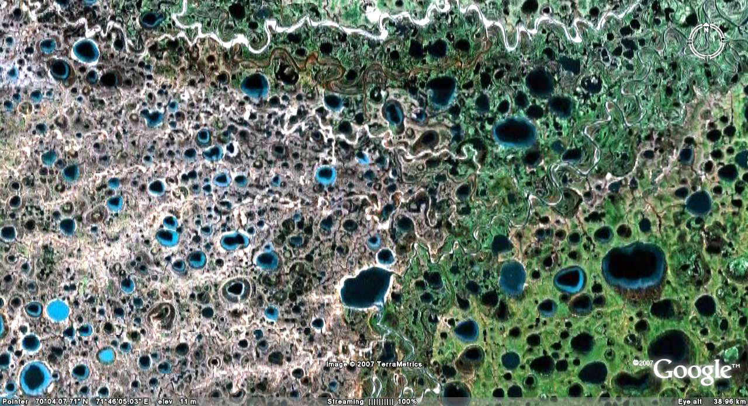

2. Определите специализацию терминалов порта Высоцка, которые изображены на космоснимке. Можно ли сделать вывод о том, в каком направлении идёт модернизация порта? Сформулируйте этот вывод.

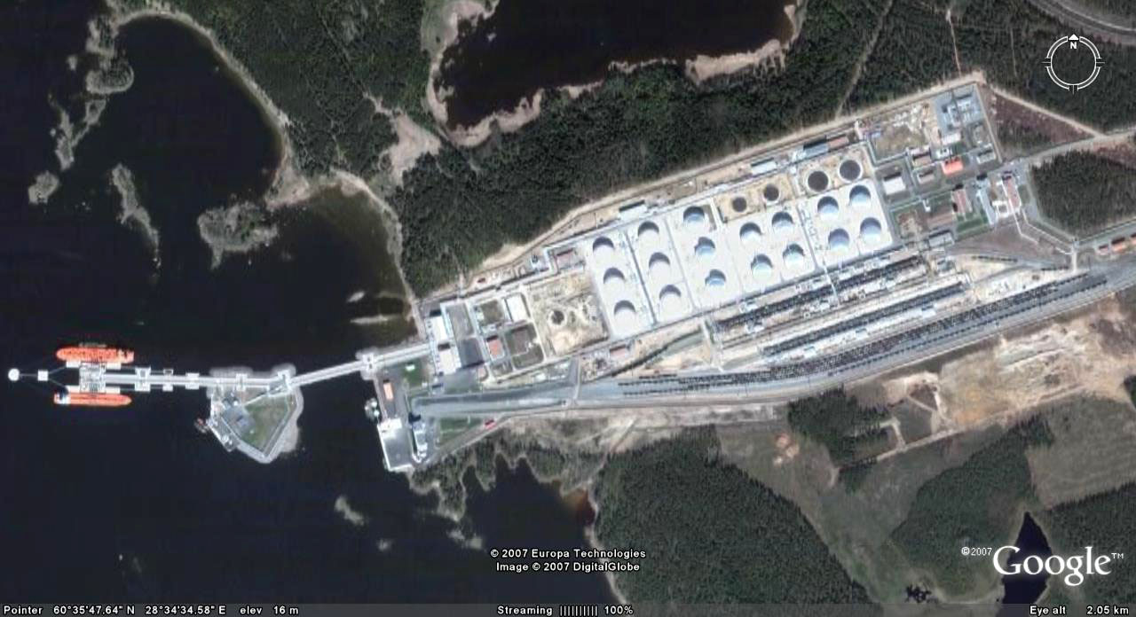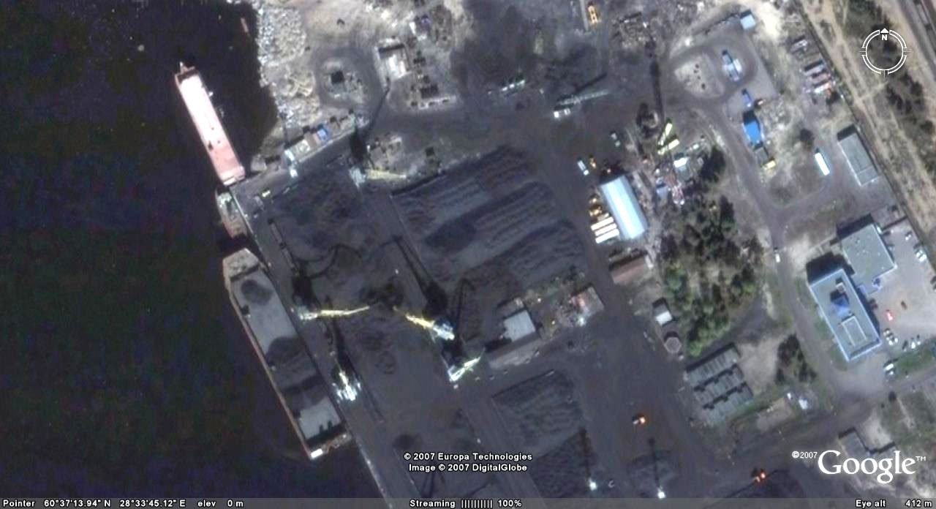
угольный терминал
Высоцка
новый терминал
Высоцка

Информационно-коммуникационные технологи на уроках географии в курсе «География мира» 10 класса.

Образовательные ресурсы на компакт-дисках по географии

1. Название ресурса: «1С:Образовательная коллекция. Экономическая и социальная география мира, 10 кл».
Адрес страницы продукта в Интернете: http://obr.1c.ru/product.jsp?id=32
Ресурс доступен для свободного скачивания на портале "Единая коллекция цифровых образовательных ресурсов" по адресу http://school-collection.edu.ru/catalog/rubr/7B005424-FBBA-3F09-69DD-0CD8ECA70F31/23729/?interface=electronic
Описание ресурса: Мультимедиа-курс разработан в соответствии с учебником географии для 10 класса под редакцией В.П. Максаковского. Авторы учебного материала - В.П. Максаковский, Д.В. Заяц, С.А. Горохов, Н.Н. Роготень, Е.А. Таможняя. Мультимедийный учебный комплекс "1С: Образовательная коллекция. Экономическая и социальная география мира. 10 класс" содержит следующие разделы и темы: Раздел "Общая экономическая и социальная география мира": современная политическая карта мира, география природных ресурсов, география населения мира, география мирового хозяйства, география международных отношений, глобальные проблемы человечества. Раздел "Региональный обзор": Зарубежная Европа, Зарубежная Азия, Африка, Северная Америка, Латинская Америка, Австралия и Океания. Программа представляет собой учебные материалы, практические задания, контрольные вопросы, тесты и справочник, объединенные гипертекстовой структурой.

2. Название ресурса: Серия «Уроки Кирилла и Мефодия». «Уроки географии. 10 класс», Материал выдерживает структуру учебника В.П. Максаковского «Экономическая и социальная география мира». Диск рассчитан на использование продукта учителем на уроке (с проекционной техникой), в компьютерном классе (проведение практических занятий и тестирования), а также самостоятельное изучение учащимся материала курса с помощью данного продукта. Методические решения электронного ресурса позволяют сделать вывод о возможном самостоятельном контроле усвоения знаний на уровне воспроизведения.

Материалы Единой коллекции цифровых образовательных ресурсов (ЦОР):

1. «Общественная география современного мира»
Ресурс доступен для свободного скачивания на портале "Единая коллекция цифровых образовательных ресурсов" по адресу http://school-collection.edu.ru/catalog/rubr/e89f9c43-a79d-11db-abbd-0800200c9a66/?interface=pupil&class[]=48&class[]=49&class[]=50&class[]=51&class[]=53&subject[]=28
Данный курс представляет инновационный учебно-методический комплекс «География» (профильный уровень) — победитель конкурса Национального фонда подготовки кадров «Информатизация системы образования» (2005—2008 гг.). Автор курса - Холина В.Н., к.г.н.
Структура учебно-методического комплекса:
- учебник, рабочая тетрадь, атлас, методическое пособие для учителя обеспечат формирование базовых компетенций;
- 2) справочное пособие «Социально-экономическая география мира» авторов Холиной В. Н., Наумова А. С, Родионовой И. А.;
- электронный учебник (без подключения к Интернету) расширяет традиционные возможности — на диске имеются все базовые документы, обширная статистика на русском (частично на английском) языке, карты, интерактивные задания.

Картографические пособия

Мультимедийные картографические наглядные пособия издательства "Дрофа":
- Политическая карта мира
- Физическая карта мира
- Австралия. Социально-экономическая карта
- Африка. Политическая карта
- Африка. Физическая карта
- Евразия. Политическая карта
- Евразия. Физическая карта
- Европа. Физическая карта
- Зарубежная Европа. Социально-экономическая карта
- Северная Америка. Политическая карта
- Северная Америка. Физическая карта
- Южная Америка. Политическая карта
- Южная Америка. Физическая карта

Географические ресурсы в сети Интернет

Важным аспектом изучения природных процессов, явлений и объектов на какой-либо территории является использование изображений Земли из космоса (космоснимков). Наиболее доступным источником космоснимков является геоинформационная система Google «Планета Земля».
Примеры использования изображений Земли в курсе географии 10 класса размещены на сайте http://geo.metodist.ru

Подробнее см. Федеральный государственный стандарт основного общего образования, http://geo.metodist.ru/index.php?option=com_content&task=view&id=250&Itemid=124
Статья размещена на сайте методической лаборатории географии по адресу http://geo.metodist.ru
Единая коллекция цифровых образовательных ресурсов размещена по адресу http://school-collection.edu.ru
Подробнее о цифровых картах издательства «Дрофа» можно узнать по адресу http://geo.metodist.ru/index.php?option=com_content&task=view&id=79&Itemid=100
Скачать бесплатно программу можно по адресу http://earth.google.com/intl/ru/
Единая коллекция цифровых образовательных ресурсов размещена по адресу http://school-collection.edu.ru
Подробнее о цифровых картах издательства «Дрофа» можно узнать по адресу http://geo.metodist.ru/index.php?option=com_content&task=view&id=79&Itemid=100
Скачать бесплатно программу можно по адресу http://earth.google.com/intl/ru/
Единая коллекция цифровых образовательных ресурсов размещена по адресу http://school-collection.edu.ru
Подробнее о цифровых картах издательства «Дрофа» можно узнать по адресу http://geo.metodist.ru/index.php?option=com_content&task=view&id=79&Itemid=100
Скачать бесплатно программу можно по адресу http://earth.google.com/intl/ru/
Единая коллекция цифровых образовательных ресурсов размещена по адресу http://school-collection.edu.ru
Подробнее о цифровых картах издательства «Дрофа» можно узнать по адресу http://geo.metodist.ru/index.php?option=com_content&task=view&id=79&Itemid=100
Скачать бесплатно программу можно по адресу http://earth.google.com/intl/ru/

